数据库连接类
- 在eclipse中，创建t31的Dynamic Web Project工程文件。在src下，创建dao包，并新建JDBC.java文件，目录如下图：
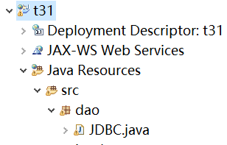
- 在编写代码之前，我们要确定连接数据库用的是哪种jar包：

sql版本 | 加载包名 | 驱动及路径
Sql2000 | 3个包：  msbase.jar、mssqlserver.jar、msutil.jar | com.microsoft.jdbc.sqlserver.SQLServerDriver  jdbc:microsoft:sqlserver://<server>:<port>;DatabaseName=<database>
Sql2005及以上 | 1个包  sqljdbc.jar或者 sqljdbc4.jar | com.microsoft.sqlserver.jdbc.SQLServerDriver  jdbc:sqlserver://<server>:<port>;DatabaseName=<database>

本案例我们使用的是SQL2005数据库，因此我们导入的是sqlijdbc4.jar包（qq群里）：
- 将sqlijdbc4.jar文件复制到以下目录
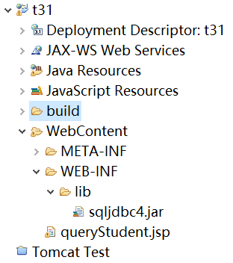
- 导入包
在t31工程上右键
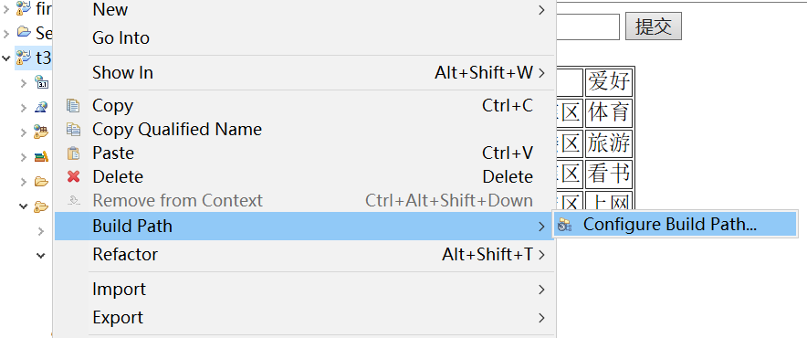
点击Add JARs从刚才的lib下面选中包，结果会显示在下面Libraries中
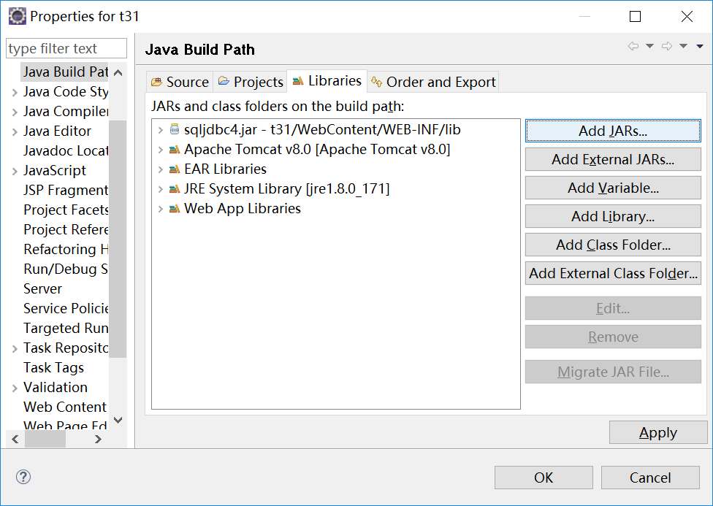
根据第二大点的驱动来写
- 代码编写
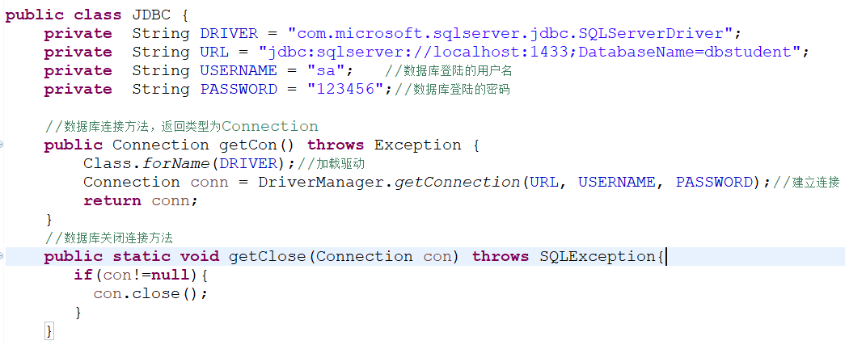
数据库名称，要先创建
注意：没有安装数据库的同学，调用老师的数据库，上面前四行代码如下：
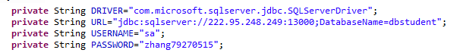
- 测试代码
在以上的类中，加入一个主方法，并调用上面的类的方法，如果在控制端输出“与数据库连接成功”表示java文件与数据库的连接成功。
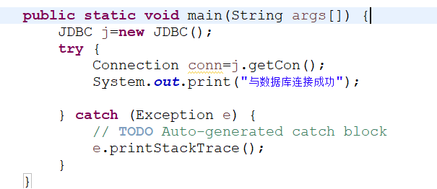
try不需要自己写，只需写
Connection这一行，然后点下划线，因为对于连接数据库的操作，系统会自动加上处理异常的机制，如果数据库连接失败，catch后会运行异常代码
- 运行代码
虽然我们新建的是Web工程，但这里运行，不需要发布，只是普通的java 应用的运行
